FM87.0 RADIO MIX KYOTO応募エントリーシート
【番組パーソナリティー＆制作スタッフ】
フリガナ | 宣材写真(バストアップ)
氏 名 | 宣材写真(バストアップ)
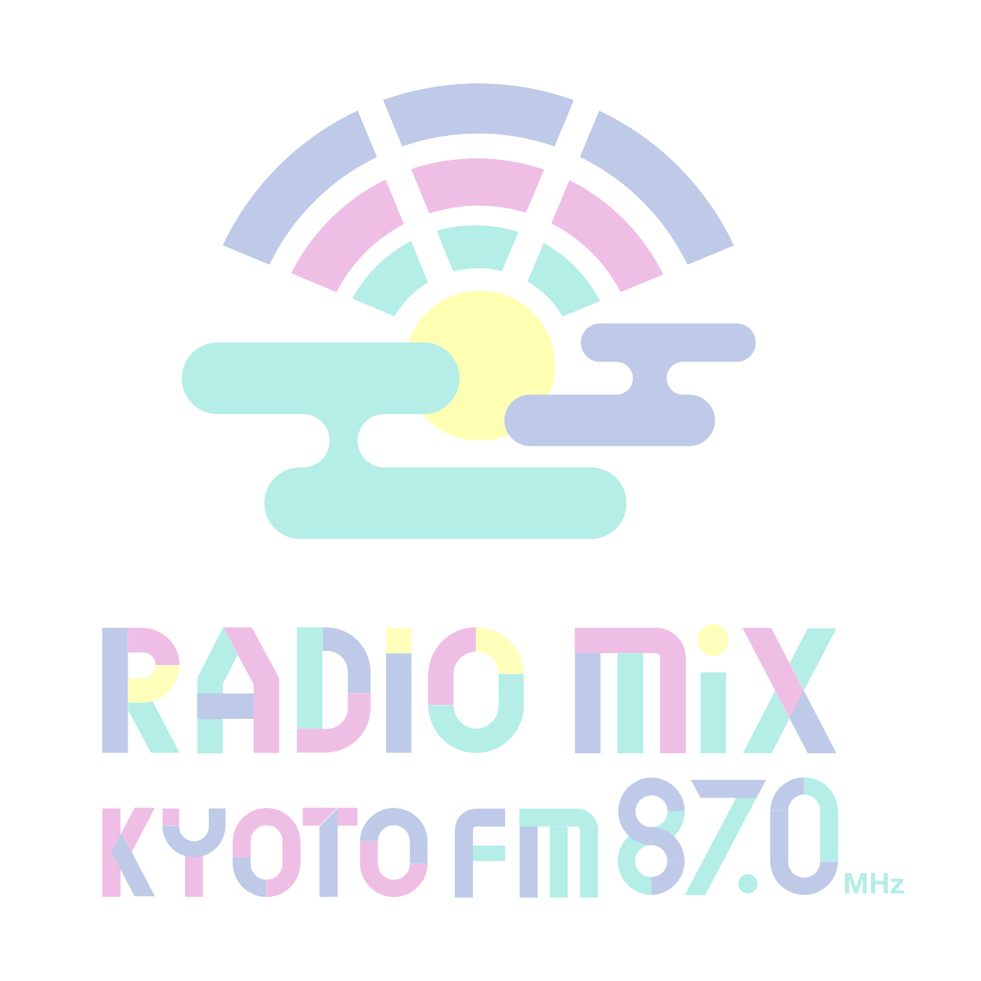  大学/学科 ( 回生) ※学生のみ記入 | 宣材写真(バストアップ)
出身地(都道府県) | 宣材写真(バストアップ)
生年月日 年 月 日 （ 歳） | 宣材写真(バストアップ)
フリガナ | 宣材写真(バストアップ)
住所 （〒 - ） | 宣材写真(バストアップ)
携帯電話： | 宣材写真(バストアップ)
メールアドレス： ＠ | 宣材写真(バストアップ)
SNSアカウント (Facebook、Twitterなど) | 宣材写真(バストアップ)
現在、もしくはこれまでの職業 / ※現在、学生の方 学生の時に熱心に取り組んだこと (サークル、クラブ活動など)

放送の経験など

趣味・特技・資格

ラジオパーソナリティーにかける想い、制作してみたい番組企画など、自由に記入 (別紙添付も可)

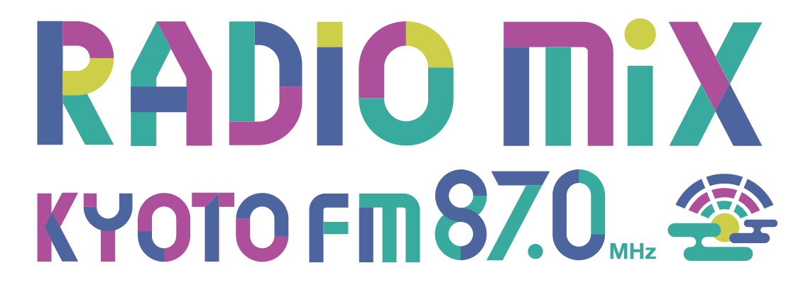

※いただいた個人情報は、選考のみに使用します。

